Проверка по стратегии черного ящика WPF приложения

Отчет подготовили:   
Болдырев Антон

Богданович Ксения

Приложение с ошибками на уровне пользователя написали:

Замарацкий Виктор

Никулина Анастасия

Г. Иркутск

ВВЕДЕНИЕ

Принцип тестирования по методу черного ящика заключается в оценке программы с точки зрения пользователя. Тестировщик попробует различные сценарии, вводя входные данные и анализируя результаты. Это позволяет выявить дефекты, не вдаваясь в анализ кода. Следует отметить, что для эффективности такого тестирования важно тщательно продумать тестовые случаи, которые охватывают разные сценарии использования программы.

Виды Black-Box тестирования

1. Функциональное тестирование направлено на проверку того, соответствует ли программа ожидаемому результату на основе входных данных и взаимодействия с пользователем. Например, если пользователь вводит свой логин и пароль, программа должна предоставить доступ к учетной записи или показать сообщение об ошибке.
2. Нефункциональное тестирование оценивает такие аспекты программы, как производительность, надежность, совместимость и безопасность. Это позволяет убедиться, что программа соответствует требованиям к качеству и будет работать эффективно на различных платформах и устройствах.
3. Случайное тестирование включает в себя ввод случайных данных или использование непредсказуемых сценариев использования программы. Это помогает выявить дефекты, которые могут возникнуть при необычных условиях использования программы.
4. Регрессионное тестирование проводится для проверки внесенных изменений или исправлений в программе. Это позволяет убедиться, что исправление одного дефекта не привело к появлению новых.

Функциональное тестирование WPF приложения

Как уже говорилось раннее функциональное тестирование – это тестирование, направленное на проверку вывода данных созданной программы, и проверка соответствует ли этот вывод ожидаемым требованиям

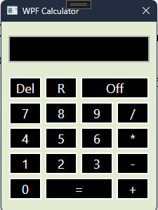

Рисунок 1 – внешний вид калькулятора

Данное приложение написано на WPF и по внешнему виду не имеет никаких отличий от обычного калькулятора

Список ошибок в работе приложения по функциональному тестированию

1. Операция разности работает по операции сложения

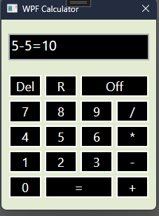

Рисунок 2 – Ошибка операции разности

При попытке выполнить операцию сложения двух чисел, выполняется операция разности, что является ошибкой

1. Операция удаления числа работает не корректно

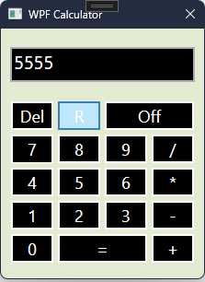

Рисунок 2 – Ошибка операции удаления числа

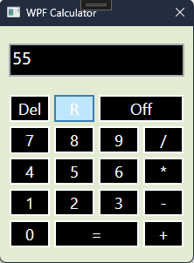

Рисунок 3 – Удаление больше одного числа

При попытке очистить поле значений по одному числу, операция выполняла удаление двух чисел, за место одного, что может привести к ошибкам при выполнении кода на программном уровне.

1. Ошибка при выполнении операции полного очистка поля данных  
   При попытке очистить поле значений, приложение отключилось (так если бы мы нажали на кнопку “off”)
2. Ошибка при выполнении операции умножения

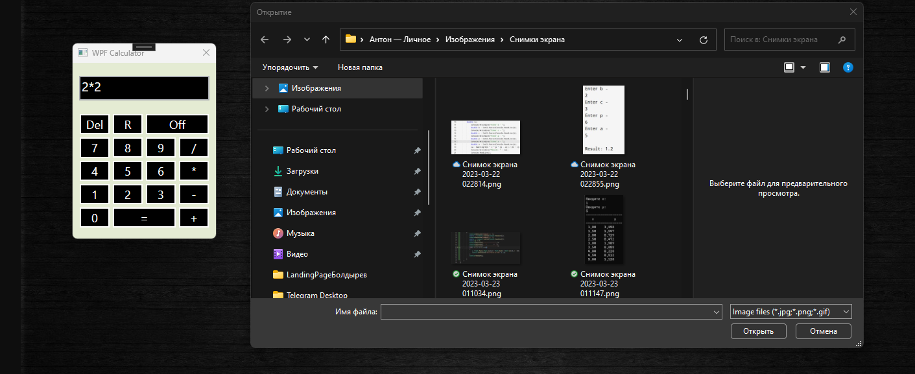

Рисунок 4 – Выполнение операции умножения

При попытке выполнить операцию умножения открылся проводник с заложенными расширениями изображений. Если попробуем открыть изображения (и если изображения подходит по размеру калькулятора, то его просто зальет этим изображением)

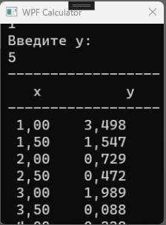

Рисунок 5 – вывод ошибочной операции

1. Не работает функция деления

При неправильном делении калькулятор выводит число Pi, но если компиляция правильная не выводит ничего.

|  |  |  |  |  |  |  |
| --- | --- | --- | --- | --- | --- | --- |
| Назван ие теста | Описание сценария | Входные данные | Выходные данные | Удачное/неуд ачное тестирование | Предложения по исправлению найденных  ошибок. | Пожелания пользовате лей |
| Операция разности | Вводим числа и отнимаем их | Первая переменая =5  Вторая переменная = 5 | Результат = 10 | Неудачное | Не верно записано код операции | - |
| Операция удаления значений | Ввод многозначного числа и его удаление по одному символу | Ввод 5555 | Результат= 55 | Неудачное | -код операции работает некорретно |  |
| Функция  разности | Разность двух чисел | Первая переменная = 12  Вторая переменная =2 | Результат = 10 | Удачно | - | - |
| Функция произведении | Произведения двух чисел | Первая переменная = 2  Вторая переменная = 2 | Результат открылся проводник с изображениями | Неудачное | -за место функциии произведения скорее всего указан путь к проводнику | - |
| Функция деления | Деление двух чисел | Первая переменная = 3  Вторая переменная = 8 | Результат не выводится | Неудачное | - | - |
| Функция  Адаптации окна | Окно имеет фиксированное значение | - | Вывод значения уезжает в кнопки | Неудачное | - | - |
| Функция очистки | Стираем значения | - | Выключает приложение | Неудачное | - | - |